Turto sąrašas 2025 m. gruodžio 11 d. prekių aukcionui

Eil  nr. | Aukciono prekės Nr. | Turto pavadinimas | Inv.nr. | Pastabos | Pradinė vieneto pardavimo kaina, Eur | Minimalus kainos didinimo intervalas, Eur | Turto nuotrauka | Laimėtojas
1. | 243 | Rezervinio kopijavimo įranga | IT-120038 | 2012 m. | 56,00 | 1,00 | 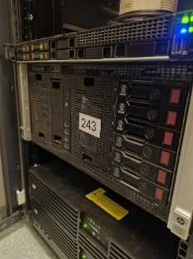
2. | 242 | Serverinė spinta 600x1000(42U) | 271207 | 2007 m. | 56,00 | 1,00 | 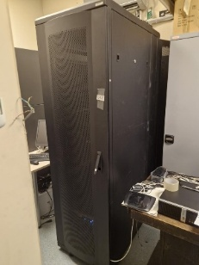
3. | 234 | Monitorius LG 22MB35PU | ATS-1700 | Brūkšnys per vidurį ekrano | 3,50 | 0,50 | 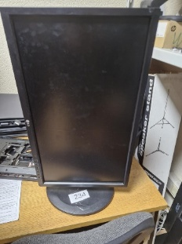
4. | 236 | Monitorius AOC E2475PWJ 23,6'' | ATS-1479 | Daužtas ekranas | 2,10 | 0,50 | 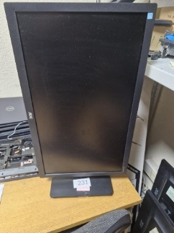
5. | 233 | Monitorius AOC E2475PWJ 23,6'' | ATS-1479 | Daužtas ekranas | 2,10 | 0,50
6. | 231 | Monitorius AOC E2475PWJ 23,6'' | ATS-1479 | Mirga ekranas | 4,50 | 0,50
7. | 232 | Monitorius AOC E2475PWJ 23,6'' | ATS-1479 | Mirga ekranas | 4,50 | 0,50
8. | 230 | Monitorius Philips 243V7QJABF/00 23'' | ATS-1581 | Brūkšnys per vidurį ekrano | 4,50 | 0,50 | 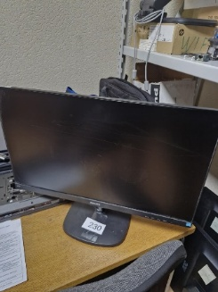
9. | 249 | Prezentacijų pultelis | ATS-01022 |  | 5,00 | 0,50 | 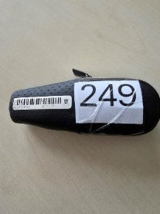
10. | 248 | Prezentacinijų pultelis Kensington Presenter Expert žalias Laser su Cursor Contr. | ATS-914 |  | 5,00 | 0,50 | 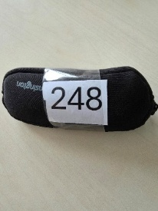
11. | 239 | Stalinis konferencinis mikrofonas SAMSON UB1 USB | ATS-0657 | Trūksta laido | 3,50 | 0,50 | 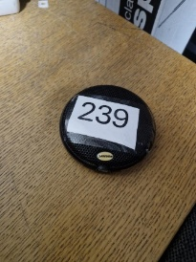
12. | 205 | Kėdė be ratukų | 315011 |  | 3,00 | 0,50 | 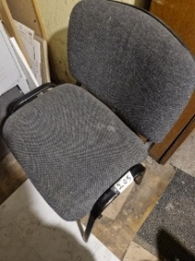
13. | 207 | SPS-3210 Persirengimo spintelė | NP130029 | 2-jų durų  nėra raktelių | 13,00 | 0,50 | 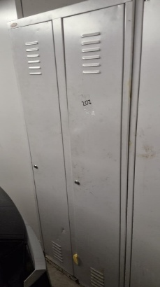
14. | 208 | SPS-3110 Persirengimo spintelė | NP130030 | 1 durys | 8,00 | 0,50 | 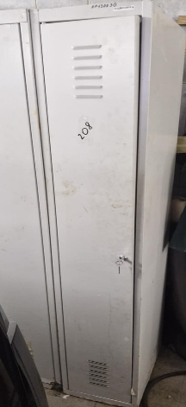
15. | 218 | Stelažas 2 dalių metalinis | 2768 |  | 7,00 | 0,50 | 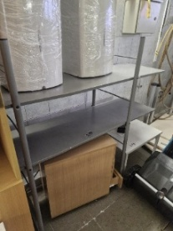
16. | 223 | Minkštasuolis "Rubic A" pilkas | 3199 |  | 7,00 | 0,50 | 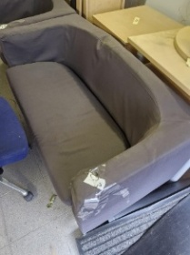
17. | 224 | Fotelis "Rubic A" | 3200 |  | 3,50 | 0,50 | 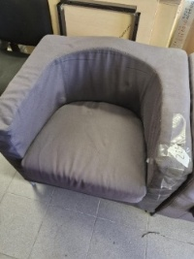
18. | 225 | Kėdė darbo | 313037 |  | 3,00 | 0,50 | 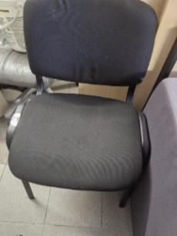
19. | 226 | Kėdė Garda metalic wood | NP120002 |  | 3,50 | 0,50 | 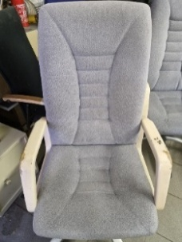
20. | 227 | Kėdė Garda metalic wood | NP120002 |  | 3,50 | 0,50
21. | 254 | Salus 093 patalpos termoreguliatorius | ATS-00989 |  | 3,50 | 0,50 | 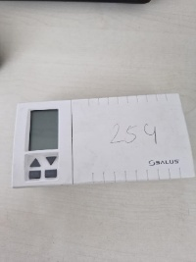
22. | 252 | Kompiuterio stalas | 2529 |  | 7,00 | 0,50 | 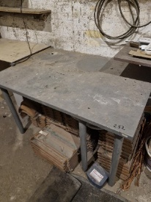
Eil Nr. | Aukciono prekėsNr. | Pavadinimas | Inventorinis  Nr. | Pastabos, defektai | Pradinė vieneto pardavimo kaina, Eur | Minimalus kainos didinimo intervalas, Eur | Nuotrauka
1. | 1. | Kėdė STYL | 314019 |  | 0,50 | 0,10 | 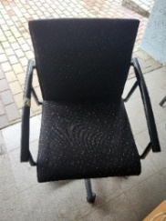
2. | 9. | Įrišimo aparatas C-BINO BK-300 | 2826 |  | 0,80 | 0,10 | 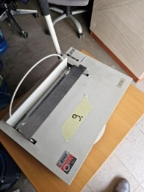
3. | 25. | Kompiuterio stalas | 2557 |  | 0,80 | 0,10 | 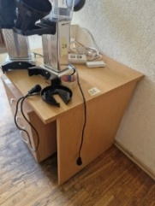
4. | 28. | Stalas kompiuteriui | 326023 |  | 0,50 | 0,10 | 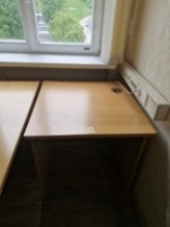
5. | 31. | Stalas kompiuteriui | 326023 |  | 0,50 | 0,10 | 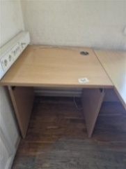
6. | 40. | Stalas | 320180 |  | 0,30 | 0,10 | 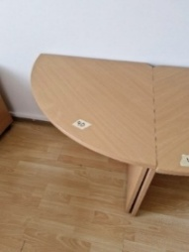
7. | 42. | F Stalas kampinis, 90° | 321052 |  | 0,30 | 0,10 | 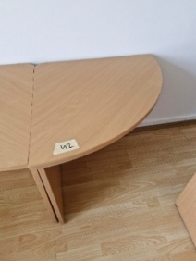
8. | 47. | Kompiuterio stalas | 2245 |  | 0,50 | 0,10 | 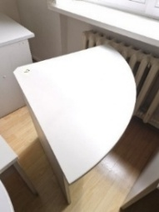
9 | 50 | F Stalas pokalbio | 321055 |  | 0,50 | 0,10 | 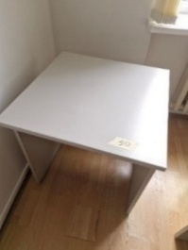
10. | 51. | Raš.stalas | 962369 |  | 0,50 | 0,10 | 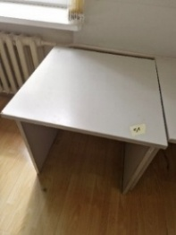
11. | 52. | Raš.stalas | 962372 |  | 0,50 | 0,10 | 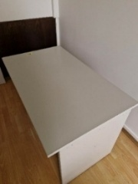
12. | 70. | Kompj.st.1000x706 | 326029 |  | 0,80 | 0,10 | 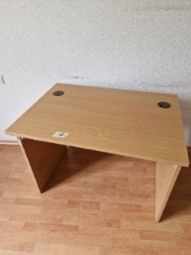
13. | 71. | Kompj.st.1000x706 | 326029 |  | 0,80 | 0,10 | 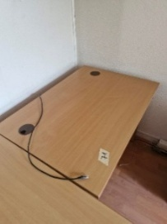
14. | 84. | Kompj.st.1000x706 | 326029 |  | 0,50 | 0,10 | 